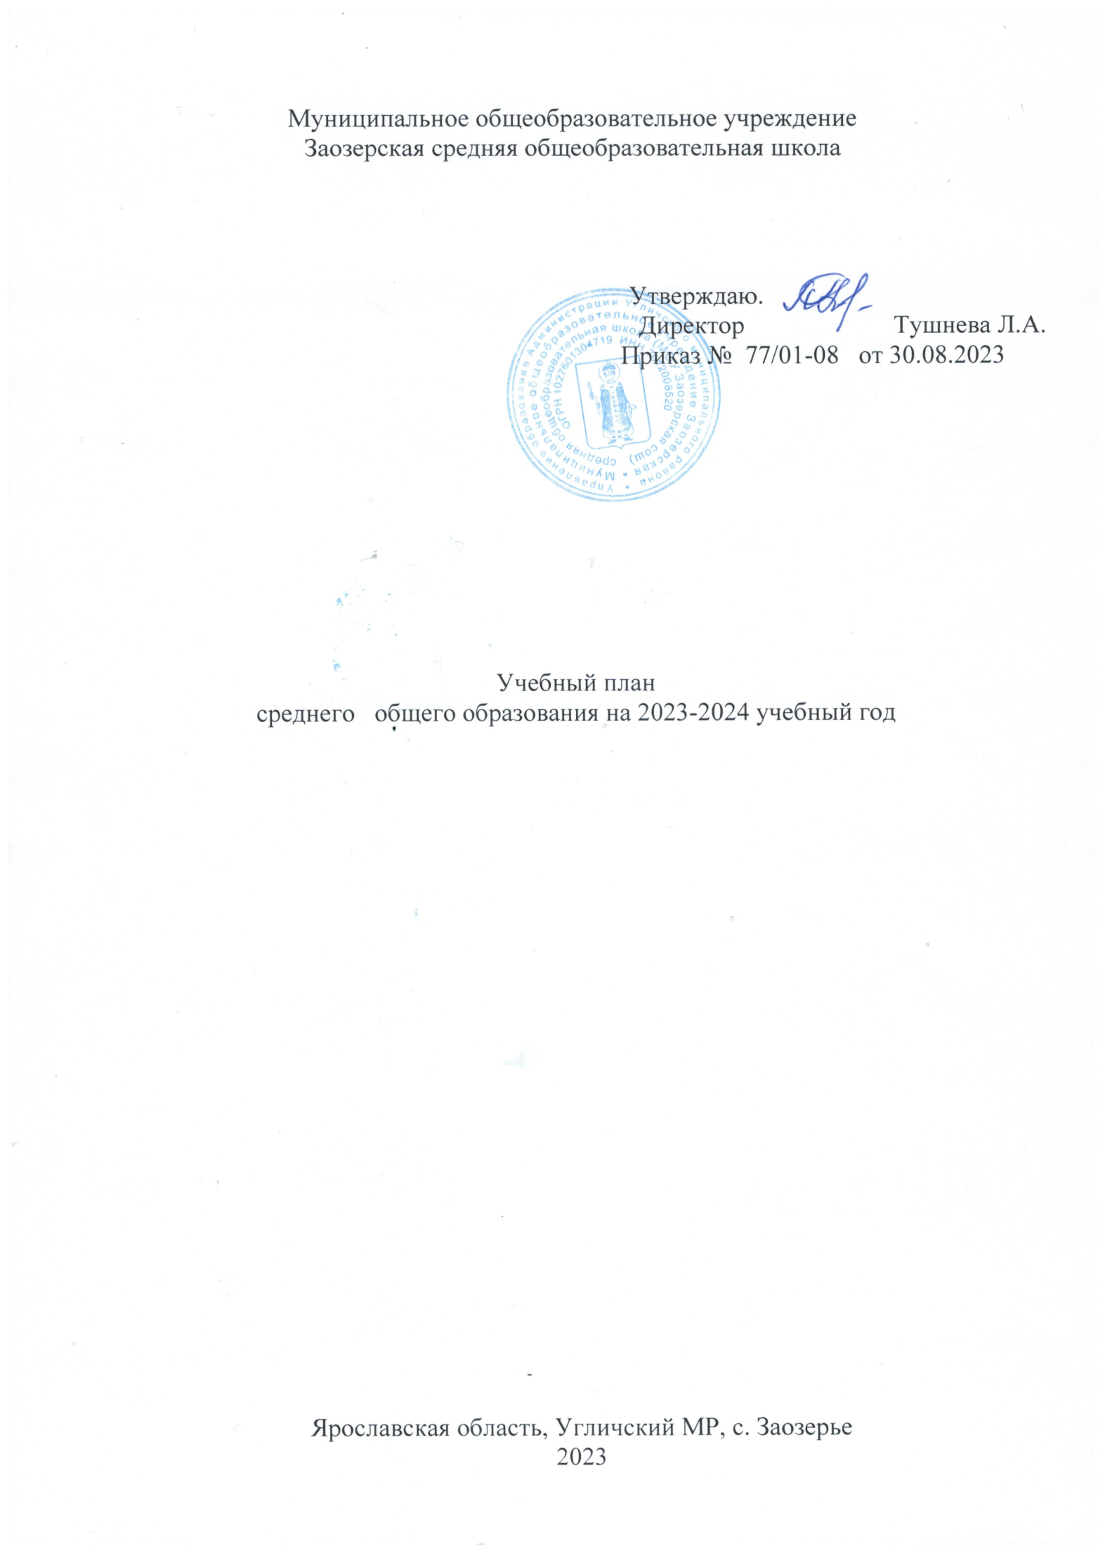

ПОЯСНИТЕЛЬНАЯ ЗАПИСКА

Учебный план среднего общего образования МОУ Заозерской сош (далее - учебный план) для 10-11 классов, реализующих основную образовательную программу среднего общего образования, соответствующую ФГОС СОО (Приказ Министерства просвещения Российской Федерации от 12.08.2022 № 732 «О внесении изменений в федеральный государственный образовательный стандарт среднего общего образования»), фиксирует общий объём нагрузки, максимальный объём аудиторной нагрузки обучающихся, состав и структуру предметных областей, распределяет учебное время, отводимое на их освоение по классам и учебным предметам.
Учебный план является частью образовательной программы МОУ Заозерской сош, разработанной в соответствии с ФГОС среднего общего образования, с учетом Федеральной образовательной программой среднего общего образования, и обеспечивает выполнение санитарно-эпидемиологических требований СП 2.4.3648-20 и гигиенических нормативов и требований СанПиН 1.2.3685-21.
Учебный год в МОУ Заозерской сош начинается 01.09.2023 и заканчивается 19.05.2024.
Продолжительность учебного года в 10-11 классах составляет 34 учебные недели.
Учебные занятия для учащихся 10-11 классов проводятся по 5-ти дневной учебной неделе. Максимальный объем аудиторной нагрузки обучающихся в неделю составляет в 10 классе
– 34 часа, в 11 классе – 34 часа.
Учебный план состоит из двух частей — обязательной части и части, формируемой участниками образовательных отношений. Обязательная часть учебного плана определяет состав учебных предметов обязательных предметных областей. На углублённом уровне изучаются предмет «Обществознание» и предмет «Литература».
Часть учебного плана, формируемая участниками образовательных отношений, обеспечивает реализацию индивидуальных потребностей обучающихся. Время, отводимое на данную часть учебного плана внутри максимально допустимой недельной нагрузки обучающихся, может быть использовано: на проведение учебных занятий, обеспечивающих различные интересы обучающихся.
В МОУ Заозерской сош языком обучения является русский язык.
Промежуточная аттестация – процедура, проводимая с целью оценки качества всего объема учебной дисциплины за учебный год (годовое оценивание).
Все предметы обязательной части учебного плана оцениваются по полугодиям.
Формы и порядок проведения промежуточной аттестации определяются «Положением о формах, периодичности и порядке текущего контроля успеваемости и промежуточной аттестации обучающихся МОУ Заозерской сош».
Освоение основной образовательной программы среднего общего образования завершается итоговой аттестацией.
Нормативный срок освоения основной образовательной программы среднего общего образования составляет 2 года.

УЧЕБНЫЙ ПЛАН

Предметная область | Учебный предмет | Количество часов в неделю
 |  | 10 | 11
Обязательная часть
Русский язык и литература | Русский язык | 2 | 2
 | Литература | 5 | 5
Иностранные языки | Иностранный язык (английский) | 3 | 3
Математика и информатика | Алгебра | 2 | 3
 | Геометрия | 2 | 1
 | Вероятность и статистика | 1 | 1
 | Информатика | 1 | 1
Общественно-научные предметы | История | 2 | 2
 | Обществознание | 4 | 4
 | География | 1 | 1
Естественно-научные предметы | Физика | 2 | 2
 | Химия | 1 | 1
 | Биология | 3 | 3
Физическая культура и основы  безопасности жизнедеятельности | Физическая культура | 3 | 3
 | Основы безопасности жизнедеятельности | 1 | 1
----- | Индивидуальный проект | 1 | 1
Итого |  | 34 | 34
Часть, формируемая участниками образовательных отношений
Наименование учебного курса
Итого
ИТОГО недельная нагрузка |  | 34 | 34
Количество учебных недель |  | 34 | 34
Всего часов в год |  | 1156 | 1156

План внеурочной деятельности (недельный)

Учебные курсы | Количество часов в неделю
 | 10 | 11
Разговоры о важном | 1 | 1
Россия – мои горизонты | 1 | 1
Решение текстовых задач | 1 | 1
Разноаспектный анализ текста и создание сочинений рассуждений | 1 | 1
Химия в быту | 1 | 1
Волейбол | 1 | 1
ИТОГО недельная нагрузка | 6 | 6

